ANÁLISE DOS GRÁFICOS

POWER BI

Elaborado por: Djalma Araújo Rangel

# INTRODUÇÃO

Este relatório foi desenvolvido com o objetivo de atender ao desafio proposto no quinto dia do Workshop da Fábrica de Software do Unipê no semestre 2023.2, o qual tem como foco o uso do Power BI para o processo de análise de dados.

Para elaborar os gráficos, foram utilizados dados obtidos do Kaggle. A base de dados obtida retrata a simulação do nível de satisfação dos recursos humanos de uma organização, apresentando variáveis/parâmetros como: nível de satisfação, média mensal de horas trabalhadas, dentre outros.

A base de dados está disponível no link:

<<https://www.kaggle.com/datasets/colara/human-resource>>.

Ao longo do relatório são apresentadas imagens retiradas diretamente do Power BI e algumas considerações sobre essas telas.

# ANÁLISE DE DADOS

A tela apresentada na figura 1 uma visão geral dos dados, apresentando dados como o número de observações feitas (número de funcionários observados/avaliados), número de funcionários desligados, percentual de funcionários desligados por setor, nível de satisfação média por departamento.

Figura - Visão geral

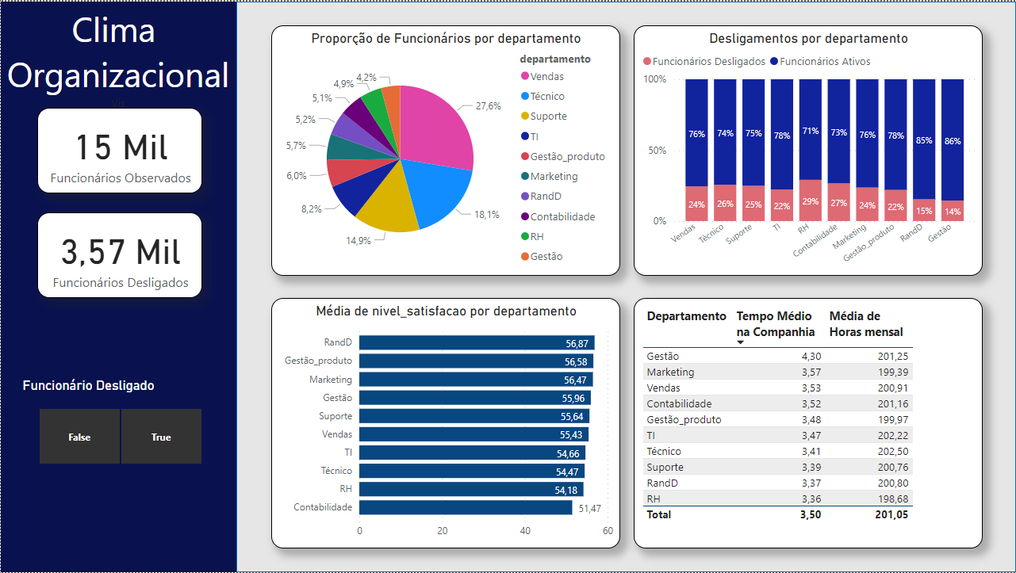

Da figura 1 observa-se que foram avaliados/observados um total de 15 mil funcionários, dos quais aproximadamente 3.570 foram desligados. Do total, a maior parcela de respondentes é do departamento de Vendas (27,6%).

O departamento de RH teve a maior proporção de desligamentos e, em média, seus colaboradores passam menos tempo na organização. O setor de Contabilidade teve a menor satisfação média (51,47%) e os colaboradores do setor Técnico trabalha mensalmente, em média, mais do que os colaboradores dos outros setores (202,5 horas mensal).

Se forem considerados apenas os colaboradores que foram desligados pela organização, verifica-se que o nível de satisfação média cai bastante (figura 2).

Figura 2 - Visão geral considerando apenas os funcionários desligados

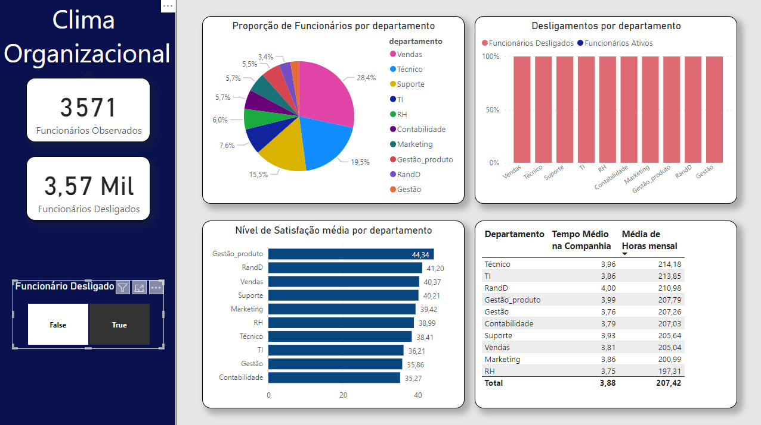

Considerando que o departamento de Contabilidade apresentou o pior nível de satisfação, decidiu-se analisar mais profundamente os seus dados (Figura 3).

Figura 3 - Visão detalhada do departamento de Contabilidade

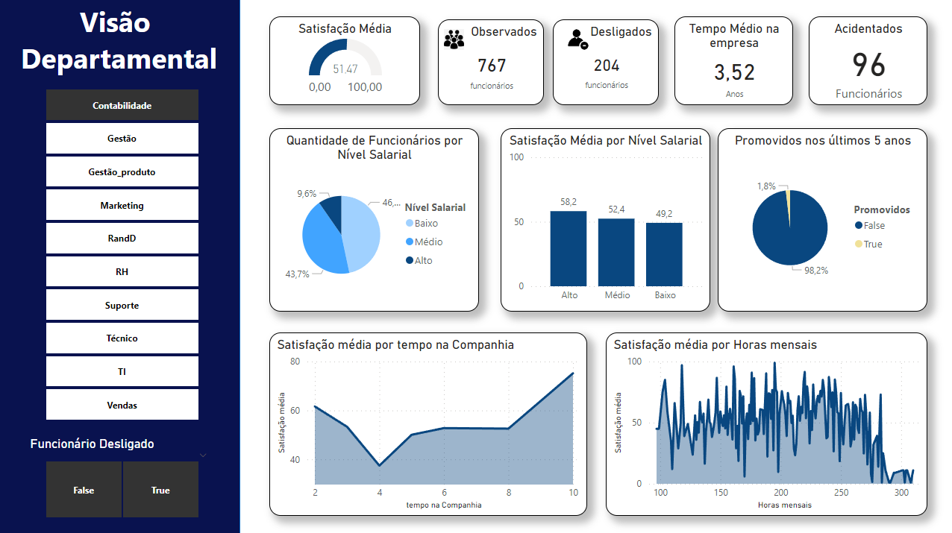

Na figura 3 visualiza-se que mais de 90% dos funcionários possuem/possuíam nível salarial médio ou baixo e que apenas 1,8% deles foi promovido nos últimos 5 anos. Estes fatores podem ser responsáveis pelo baixo nível de satisfação no setor.

Se considerarmos apenas os funcionários desligados, afere-se que apenas 2,5% recebiam um salário considerado alto, nenhum deles foi promovido nos últimos 5 anos, podendo ser cogitados como o motivo de um nível de satisfação média tão baixo (35,27%).

# CONCLUSÃO

Observando apenas este recorte dos dados obtidos e as análises realizadas, sugere-se uma reavaliação do plano de cargos, carreiras e remuneração da organização visando a maior satisfação de seus colaboradores.

Como continuação desta análise, sugere-se a avaliação de todos os setores de forma individual.